

**UNIVERSIDAD PRIVADA DE TACNA**

**FACULTAD DE INGENIERÍA**

**Escuela Profesional de Ingeniería de Sistemas**

**Proyecto “DataFiller”**

Curso: *Pruebas y Calidad de Software*

Docente: *Mag. Patrick Cuadros Quiroga*

Integrantes:

[***SEBASTIAN NICOLAS FUENTES AVALOS***](mailto:sf2022073902@virtual.upt.pe) ***(2022073902)***

[***MAYRA FERNANDA CHIRE RAMOS***](mailto:mc2021072620@virtual.upt.pe) ***(2021072620)***

[***GABRIELA LUZKALID GUTIERREZ MAMANI***](mailto:gg2022074263@virtual.upt.pe) ***(2022074263)***

**Tacna – Perú**

***2025***

| CONTROL DE VERSIONES | | | | | |
| --- | --- | --- | --- | --- | --- |
| Versión | Hecha por | Revisada por | Aprobada por | Fecha | Motivo |
| 1.0 | MPV | ELV | ARV | 10/10/2020 | Versión Original |

Sistema *DataFiller*

Documento de Arquitectura de Software

Versión *{1.0}*

| CONTROL DE VERSIONES | | | | | |
| --- | --- | --- | --- | --- | --- |
| Versión | Hecha por | Revisada por | Aprobada por | Fecha | Motivo |
| 1.0 | MPV | ELV | ARV | 10/10/2020 | Versión Original |

INDICE GENERAL

**Contenido**

***1.*** ***INTRODUCCIÓN 5***

**1.1.** **Propósito (Diagrama 4+1) 5**

**1.2.** **Alcance 5**

**1.3.** **Definición, siglas y abreviaturas 5**

**1.4.** **Organización del documento 5**

***2.*** ***OBJETIVOS Y RESTRICCIONES ARQUITECTONICAS 5***

2.1.1. Requerimientos Funcionales 5

2.1.2. Requerimientos No Funcionales – Atributos de Calidad 5

***3.*** ***REPRESENTACIÓN DE LA ARQUITECTURA DEL SISTEMA 6***

**3.1.** **Vista de Caso de uso 6**

3.1.1. Diagramas de Casos de uso 6

**3.2.** **Vista Lógica 6**

3.2.1. Diagrama de Subsistemas (paquetes) 7

3.2.2. Diagrama de Secuencia (vista de diseño) 7

3.2.3. Diagrama de Colaboración (vista de diseño) 7

3.2.4. Diagrama de Objetos 7

3.2.5. Diagrama de Clases 7

3.2.6. Diagrama de Base de datos (relacional o no relacional) 7

**3.3.** **Vista de Implementación (vista de desarrollo) 7**

3.3.1. Diagrama de arquitectura software (paquetes) 7

3.3.2. Diagrama de arquitectura del sistema (Diagrama de componentes) 7

**3.4.** **Vista de procesos 7**

3.4.1. Diagrama de Procesos del sistema (diagrama de actividad) 8

**3.5.** **Vista de Despliegue (vista física) 8**

3.5.1. Diagrama de despliegue 8

***4.*** ***ATRIBUTOS DE CALIDAD DEL SOFTWARE 8***

**Escenario de Funcionalidad 8**

**Escenario de Usabilidad 8**

**Escenario de confiabilidad 9**

**Escenario de rendimiento 9**

**Escenario de mantenibilidad 9**

**Otros Escenarios 9**

# INTRODUCCIÓN

* 1. Propósito (Diagrama 4+1)

Este documento presenta una visión integral y detallada de la arquitectura del sistema DataFiller, una plataforma web diseñada para automatizar la generación de datos de prueba realistas para bases de datos SQL y NoSQL. El propósito principal de DataFiller es proporcionar una arquitectura que cumpla con los requisitos funcionales y no funcionales del sistema, garantizando eficiencia, seguridad y una experiencia de usuario fluida. Dada la naturaleza de la aplicación, se ha elegido el estilo arquitectónico de 3 capas MVC (Modelo-Vista-Controlador), el cual permite una separación clara entre los datos, la interfaz de usuario y la lógica de control. Este documento adopta el modelo de vistas arquitectónicas 4+1, que ofrece diversas perspectivas del sistema, facilitando la comprensión y participación de los diferentes stakeholders según sus intereses. La arquitectura propuesta está diseñada para soportar la generación de datos sintéticos que respeten las relaciones entre tablas y las restricciones de integridad, además de facilitar la implementación del sistema de planes (gratuito y premium).

* 1. Alcance

El proyecto DataFiller abarcará el desarrollo de una plataforma web que permitirá a usuarios generar datos de prueba realistas para bases de datos, con las siguientes funcionalidades e inclusiones:

* Análisis automático de scripts SQL y NoSQL para detectar la estructura de tablas, relaciones y restricciones sin requerir conocimientos técnicos avanzados por parte del usuario.
* Generación de datos sintéticos realistas que respeten las relaciones entre tablas y las restricciones de integridad, con cantidades variables según el plan (10 registros por tabla en plan gratuito, cantidad ampliada en plan premium).
* Implementación de un sistema de planes con limitaciones diferenciadas:
  + Plan gratuito: 3 consultas diarias, 10 registros por tabla, formato SQL
  + Plan premium: Consultas ilimitadas, mayor cantidad de registros, todos los formatos, datos personalizados por industria
* Desarrollo de un sistema de autenticación de usuarios y gestión de suscripciones con integración a pasarela de pagos para el plan premium (S/9.99 mensual).
* Interfaz web intuitiva que permita a los usuarios pegar scripts, visualizar resultados y descargar datos generados.
* Sistema de soporte por correo electrónico para todos los usuarios, con atención prioritaria para usuarios premium.
  1. Definición, siglas y abreviaturas

SQL: Lenguaje de Consulta Estructurado

NoSQL: Not Only SQL

BD: Base de Datos

SCPT: Scripts

IA: Inteligencia Artificial

API: Application Programming Interface

MVC: Modelo-Vista-Controlador

QA: Quality Assurance (Aseguramiento de Calidad)

DBA: Database Administrator (Administrador de Base de Datos)

GDPR: General Data Protection Regulation (Reglamento General de Protección de Datos)

LPDP: Ley de Protección de Datos Personales

PCI-DSS: Payment Card Industry Data Security Standard

B/C: Beneficio/Costo

VAN: Valor Actual Neto

TIR: Tasa Interna de Retorno

JSON: JavaScript Object Notation

* 1. Organización del documento

La estructura del documento sigue el modelo de vistas arquitectónicas 4+1, describiendo el sistema desde las perspectivas de:

* Casos de uso: Requerimientos y funcionalidades
* Lógica: Estructura del sistema MVC
* Implementación: Organización del código fuente
* Procesos: Aspectos dinámicos
* Despliegue: Infraestructura cloud y servicios en la nube para el hosting y acceso al sistema

# **OBJETIVOS Y RESTRICCIONES ARQUITECTÓNICAS**

* 1. Priorización de requerimientos

| ID | Descripción | Prioridad |
| --- | --- | --- |
| RF01 | Análisis automático de scripts SQL para detectar estructuras | Alta |
| RF02 | Generación de datos sintéticos realistas que respeten relaciones y restricciones | Alta |
| RF03 | Interfaz web intuitiva para pegar scripts, visualizar y descargar datos | Alta |
| RF04 | Sistema de autenticación de usuarios | Media |
| RF05 | Sistema de planes con limitaciones diferenciadas (gratuito/premium) | Media |
| RF06 | Integración con pasarela de pagos para suscripciones premium | Baja |

### Requerimientos Funcionales

| ID | Descripción | Prioridad |
| --- | --- | --- |
| RF01 | Análisis automático de scripts SQL para detectar estructuras | Alta |
| RF02 | Generación de datos sintéticos realistas que respeten relaciones y restricciones | Alta |
| RF03 | Interfaz web intuitiva para pegar scripts, visualizar y descargar datos | Alta |
| RF04 | Sistema de autenticación de usuarios | Media |
| RF05 | Sistema de planes con limitaciones diferenciadas (gratuito/premium) | Media |
| RF06 | Integración con pasarela de pagos para suscripciones premium | Baja |
| RF07 | Sistema de soporte por correo electrónico con prioridad según plan | Baja |
| RF08 | Datos personalizados por industria para usuarios premium | Baja |

### Requerimientos No Funcionales – Atributos de Calidad

## 

| **ID. Requerimiento** | **Nombre del Requisito** | **Descripción de Requisito** | **Prioridad** |
| --- | --- | --- | --- |
| RF-001 | Seguridad | El sistema debe garantizar la seguridad de los datos mediante encriptación de contraseñas | Alta |
| RF-002 | Rendimiento | El sistema debe garantizar tiempos de respuesta rápidos al generar datos de prueba, incluso cuando los esquemas de base de datos sean grandes o complejos. | Alta |
| RF-003 | Disponibilidad | Mantener la plataforma disponible y accesible la mayor parte del tiempo. | Alta |
| RF-004 | Usabilidad | Diseñar una interfaz intuitiva y fácil de usar para los usuarios, permitiendo cargar esquemas de base de datos, personalizar configuraciones y generar datos con facilidad. | Media |
| RF-005 | Mantenibilidad | Facilitar la mantenibilidad del sistema mediante código limpio, documentación adecuada y pruebas robustas. | Media |
| RF-006 | Disponibilidad | Acceso al sistema 24/7 con mínimo tiempo de inactividad | Media |

## 

* 1. Restricciones
* **Generación de Datos Sintéticos Realistas**: No se generarán ni utilizarán datos personales reales en la plataforma, cumpliendo con el Reglamento General de Protección de Datos (GDPR) y la Ley de Protección de Datos Personales (LPDP).
* **Limitaciones en el Uso de Datos para Testeo en Entornos Sensibles**: Los usuarios no deben utilizar la plataforma para generar datos sensibles que puedan violar la privacidad en sectores como salud, finanzas o datos de tarjetas de crédito, conforme a leyes como HIPAA y PSD2.
* **Cumplimiento con Normativas de Pago y Transacciones**: El sistema de gestión de pagos para el Plan Premium debe cumplir con la Norma de Seguridad de Datos para la Industria de Tarjetas de Pago (PCI-DSS).
* **Tecnología**: El desarrollo se realizará utilizando PHP versión 8 para el backend, y HTML5, CSS3, JavaScript y Bootstrap para el frontend.
* **Base de Datos**: Se utilizará MySQL 8 para gestionar los datos del sistema.
* **Infraestructura**: El sistema se desplegará en un servidor dedicado con Windows Server (Elastika).

# **REPRESENTACIÓN DE LA ARQUITECTURA DEL SISTEMA**

* 1. Vista de Caso de uso

### Diagramas de Casos de uso

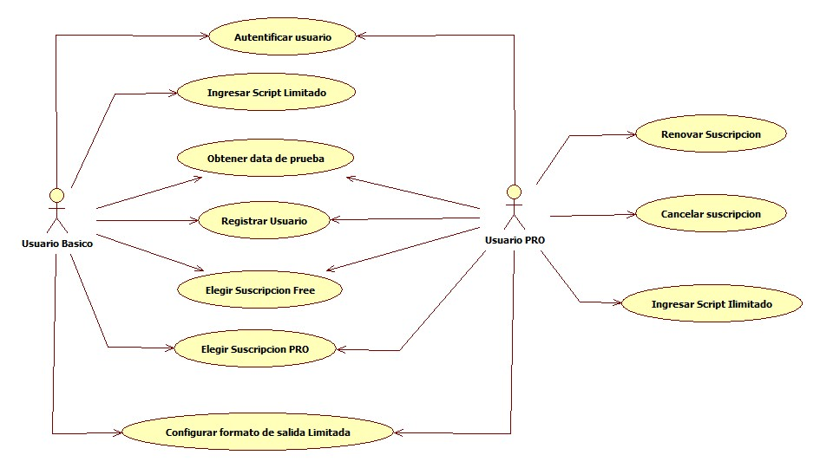

* 1. Vista Lógica

*[La vista lógica se encarga de representar los requerimientos funcionales del sistema. Esta sección describe las partes del diseño del modelo significativas para la arquitectura, tales como subsistemas y paquetes.]*

### 

### Diagrama de Subsistemas (paquetes)

*[Diagrama que define los límites entre el sistema, o parte del sistema, y su ambiente, mostrando las entidades que interactúan con él. ​ Este diagrama es una vista de alto nivel de un sistema.*

*Asimismo, se debe desplegar las partes arquitectónicamente significativas del modelo de diseño, como ser la descomposición en capas, subsistemas o paquetes. Una vez presentadas estas unidades lógicas principales, se profundiza en ellas hasta el nivel que se considere adecuado.]*

### Diagrama de Secuencia (vista de diseño)

Autentificar Usuario

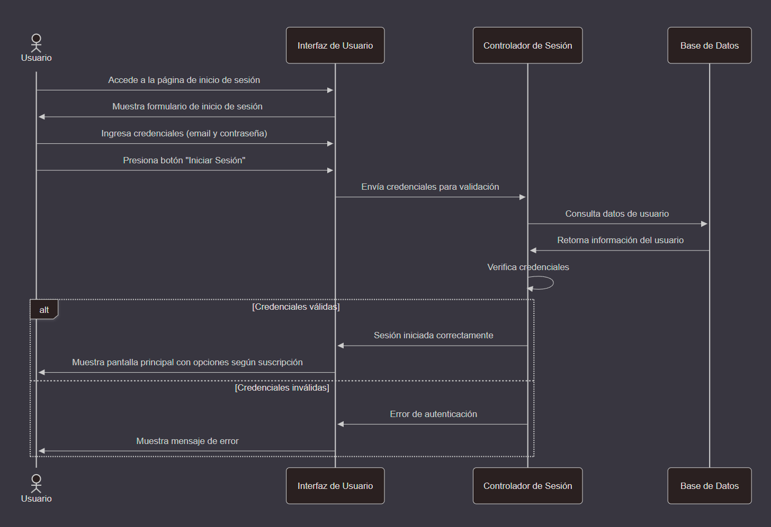

Ingresar Script Limitado

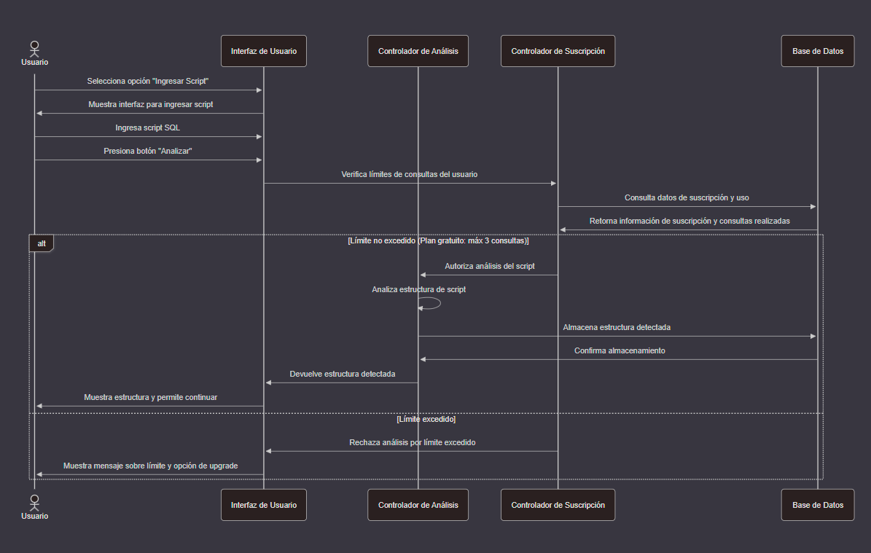

Obtener Data de Prueba

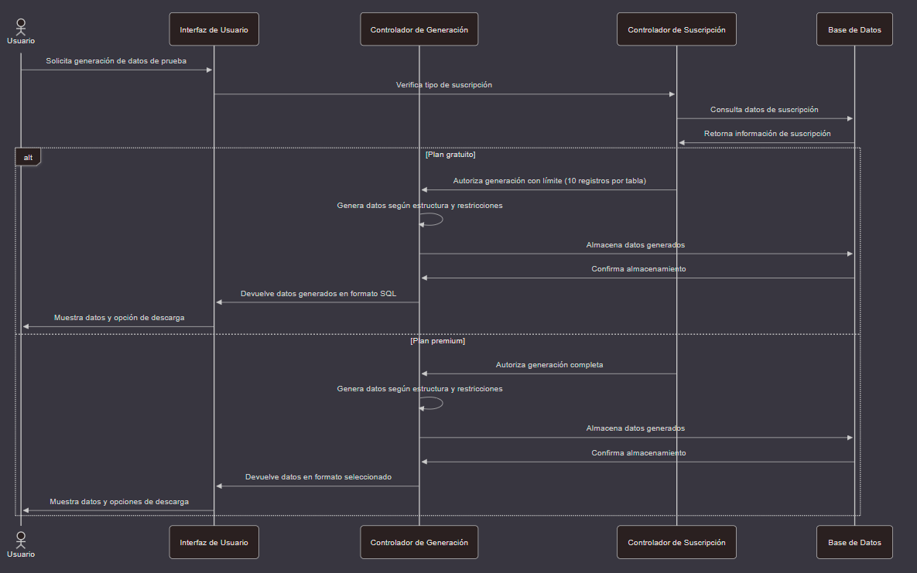

Registrar usuario

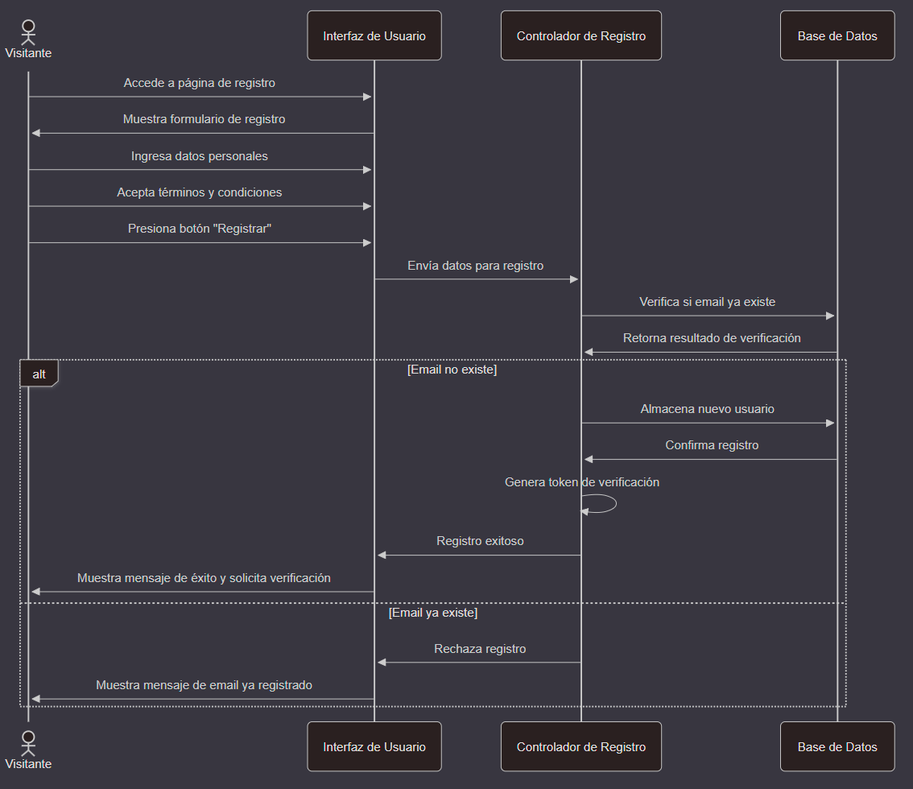

Elegir Suscripcion Free

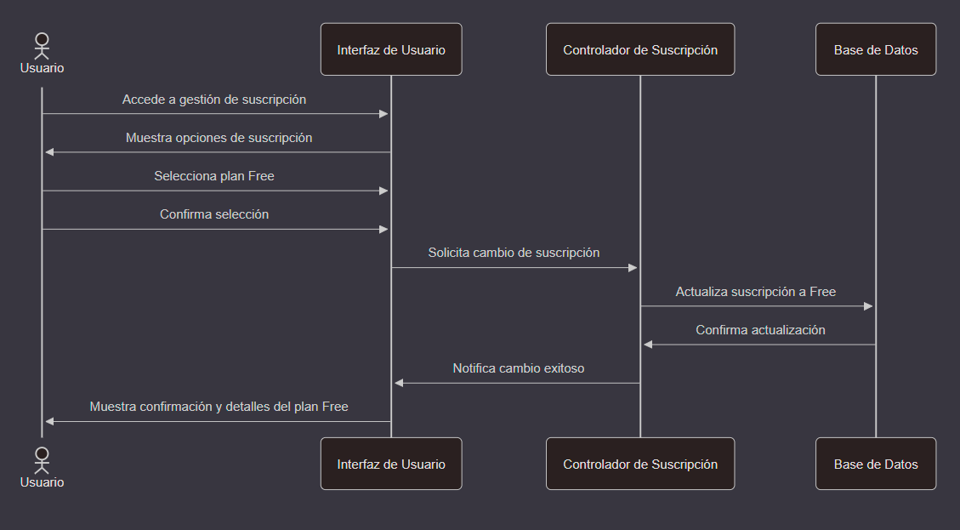

Elegir Suscripcion PRO

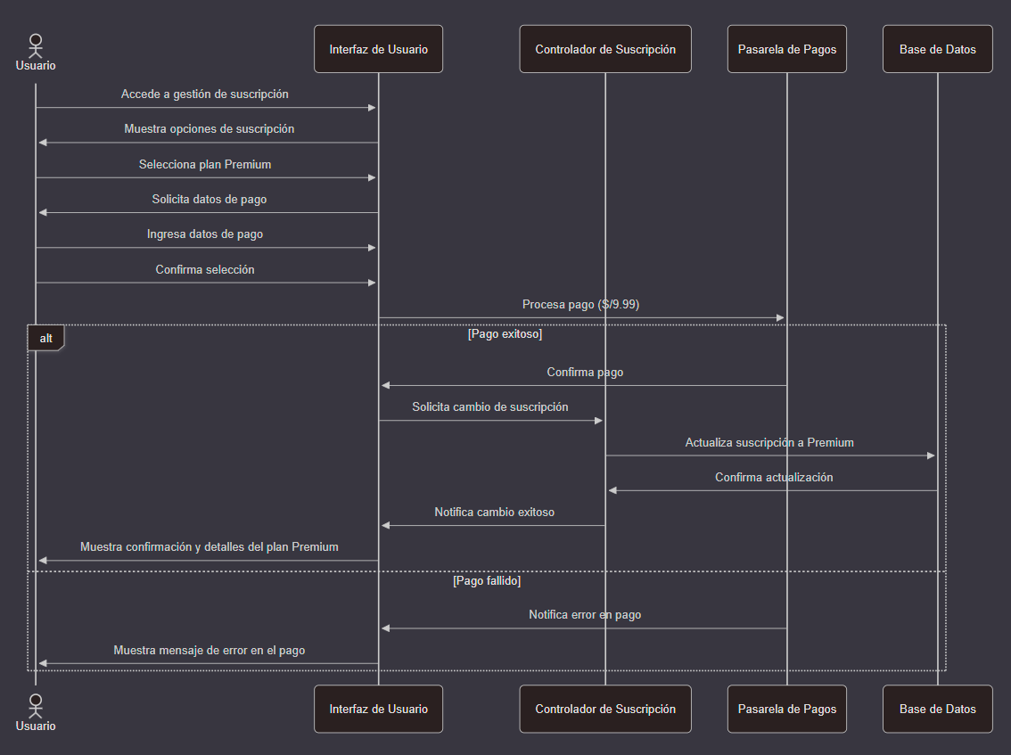

Configurar Formato de Salida Limitada

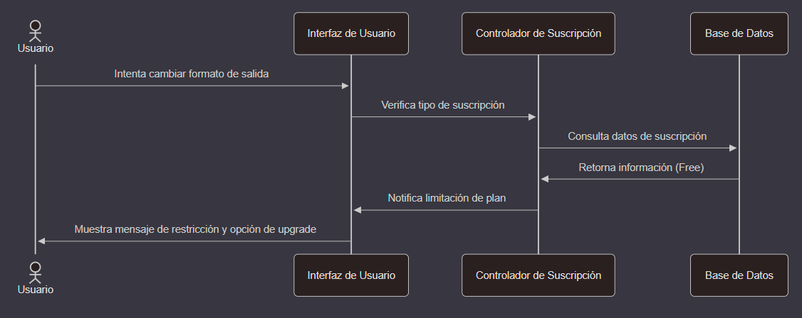

Renovar Suscripción

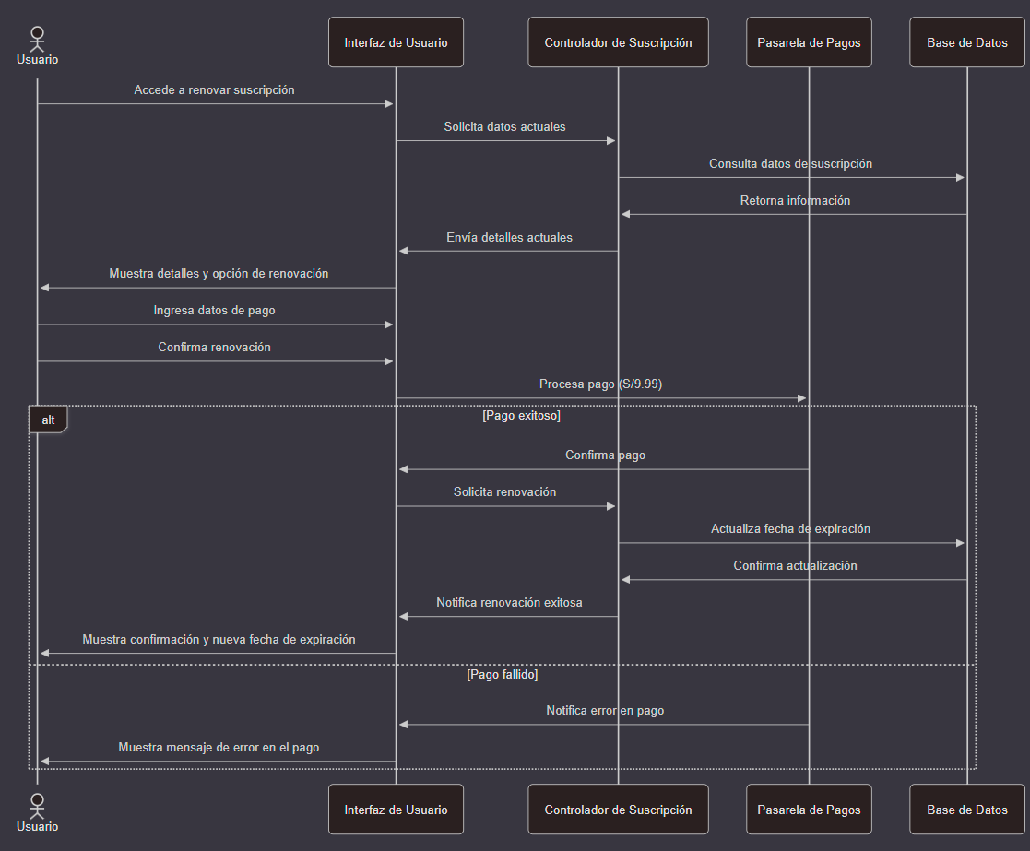

Cancelar Suscripción

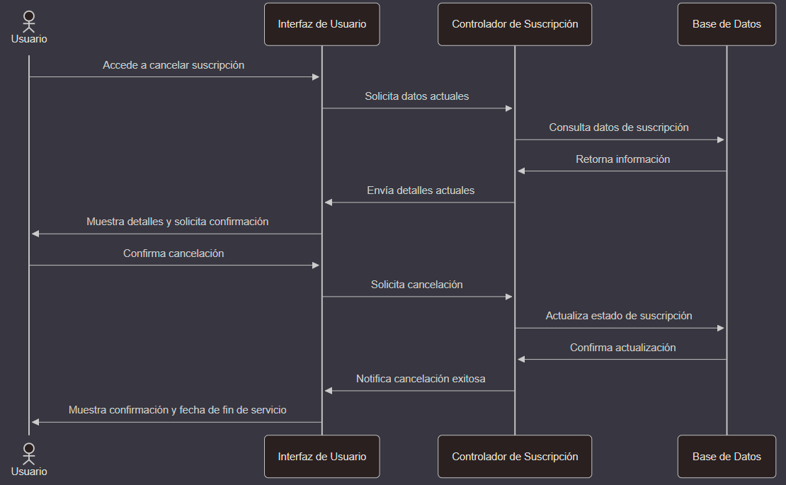

Ingresar Script Ilimitado

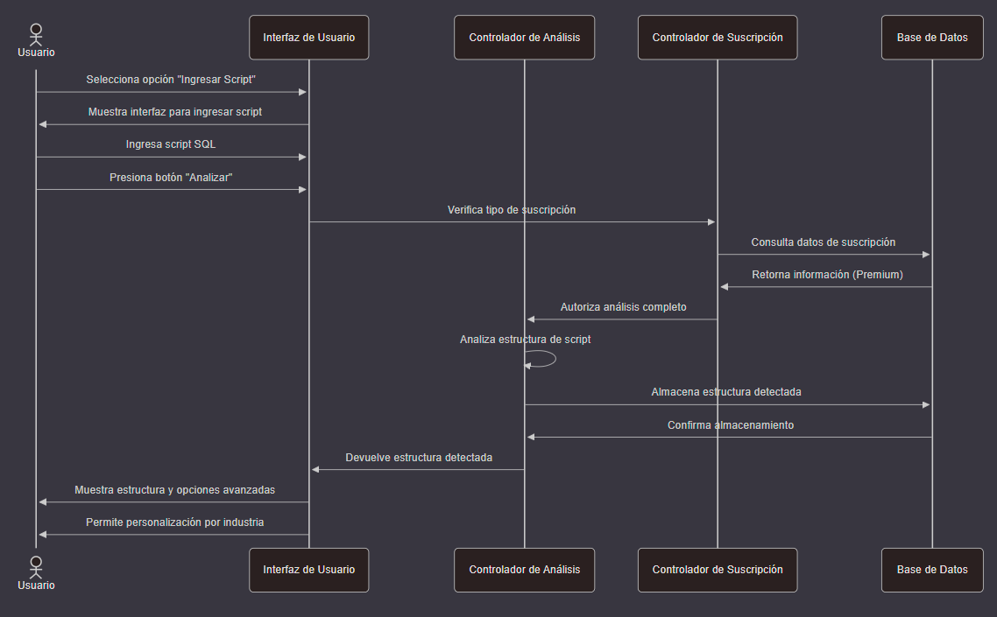

### Diagrama de Colaboración (vista de diseño)

### Diagrama de Objetos

### Diagrama de Clases

### Diagrama de Base de datos (relacional o no relacional)

* 1. Vista de Implementación (vista de desarrollo)

*[Se detalla la estructura general del Modelo de Implementación y el mapeo de los subsistemas, paquetes y clases de la Vista Lógica a subsistemas y componentes de implementación de manera más detallada]*

### Diagrama de arquitectura software (paquetes)

*[Se detalla la manera como fue implementado el sistema propuesto, se describe visualmente las capas que tiene el sistema, como están distribuidas y sus principales funciones]*

### Diagrama de arquitectura del sistema (Diagrama de componentes)

*[Se detalla la manera como fue implementado el sistema propuesto, se describe visualmente las capas que tiene el sistema, como están distribuidas y sus principales funciones]*

* 1. Vista de procesos

*[Describe la descomposición del sistema procesos pesados. Indica que procesos o grupos de procesos se comunican o interactúan entre sí y los modos en que estos se comunican.]*

### Diagrama de Procesos del sistema (diagrama de actividad)

*[Se realizará un diagrama del o los procesos del sistema donde se exponga las actividades donde interviene el sistema propuesto, adicionando diagramas que definan el detalle la descomposición del sistema en procesos pesados. Indica que procesos o grupos de procesos se comunican o interactúan entre sí y los modos en que estos se comunican]*

* 1. Vista de Despliegue (vista física)

*[Se despliega uno o más escenarios de distribución física del sistema sobre los cuales se ejecutará y hará el despliegue del mismo. Muestra la comunicación entre los diferentes nodos que componen los escenarios antes mencionados, así como el mapeo de los elementos de la Vista de Procesos en dichos nodos]*

### Diagrama de despliegue

*[un diagrama de despliegue, amplía el sistema de software y muestra los contenedores (aplicaciones, almacenamiento de datos, microservicios, etc.) que componen este sistema de software]*

# **ATRIBUTOS DE CALIDAD DEL SOFTWARE**

*[Los Atributos de Calidad (QAs) son propiedades medibles y evaluables de un sistema, estas propiedades son usadas para indicar el grado en que el sistema satisface las necesidades de los stakeholders [Wojcik 2013].*

*Los QAs además son concebidos como aquellos requerimientos que no son funcionales. De hecho, la funcionalidad es mayormente ortogonal a los QAs; un diseño puede cumplir con la funcionalidad deseada y fallar a la hora de satisfacer sus requerimientos de calidad. De esta manera, se entiende a la funcionalidad como la capacidad del sistema para hacer el trabajo para el cual fue pensado, independientemente de la estructura. Existen QAs mayormente usados que se suelen identificar en numerosos sistemas y se tienen que describir, aunque la lista no es fina ya que muy a menudo hay situaciones en que podrían identificarse y proponerse nuevas propiedades para las diversas necesidades de stakeholders.]*

*.*

**Escenario de Funcionalidad**

*DataFiller se enfoca en proporcionar un conjunto completo de funcionalidades para la generación de datos de prueba. La funcionalidad se evalúa mediante:*

1. ***Completitud****: El sistema debe ser capaz de analizar correctamente al menos el 95% de los scripts SQL y NoSQL estándar presentados por los usuarios.*
2. ***Precisión****: Los datos generados deben cumplir con todas las restricciones definidas en el script original, incluyendo claves primarias, claves foráneas, restricciones de unicidad y reglas de validación.*
3. ***Adaptabilidad****: El sistema debe adaptarse a diferentes tipos de estructuras de bases de datos, desde simples tablas independientes hasta esquemas complejos con múltiples niveles de relaciones.*
4. ***Seguridad****: Toda la funcionalidad debe implementarse con estrictas medidas de seguridad, asegurando que los datos generados sean sintéticos y no comprometan información sensible.*

**Escenario de Usabilidad**

*La usabilidad es un factor crítico para DataFiller, ya que está diseñado para ser utilizado por profesionales con diversos niveles de conocimiento técnico:*

1. ***Facilidad de aprendizaje****: Un usuario nuevo debe ser capaz de generar su primer conjunto de datos de prueba en menos de 10 minutos después de registrarse, sin necesidad de consultar documentación extensa.*
2. ***Eficiencia de uso****: El sistema debe permitir que los usuarios frecuentes generen datos de prueba en menos de 5 pasos y en un tiempo promedio inferior a 2 minutos (excluyendo el tiempo de análisis para scripts muy complejos).*
3. ***Memorabilidad****: Los usuarios que regresan después de un período sin utilizar el sistema deben poder recordar fácilmente cómo utilizarlo sin necesidad de reaprendizaje.*
4. ***Tasa de errores****: La interfaz debe prevenir errores comunes del usuario, como configuraciones incompatibles o restricciones imposibles de cumplir, proporcionando alertas claras y sugerencias de corrección.*
5. ***Satisfacción****: El sistema debe mantener una calificación de satisfacción del usuario superior al 80% según las encuestas de retroalimentación.*

**Escenario de confiabilidad**

*La confiabilidad es esencial para garantizar que DataFiller sea una herramienta consistente y fiable para el desarrollo y pruebas de software:*

1. ***Disponibilidad****: El sistema debe mantener un tiempo de actividad de al menos 99.5% durante horas laborables (8 AM - 8 PM, de lunes a viernes).*
2. ***Fiabilidad de resultados****: Los datos generados deben ser consistentes con las especificaciones y restricciones en el 100% de los casos, sin violar reglas de integridad.*
3. ***Recuperación ante fallos****: En caso de interrupciones durante el proceso de generación, el sistema debe ser capaz de recuperarse y reanudar la operación sin pérdida de datos o configuraciones del usuario.*
4. ***Protección de datos****: El sistema debe garantizar que ningún dato ingresado por los usuarios sea accesible por otros usuarios, manteniendo una estricta separación de información.*
5. ***Integridad de transacciones****: Todas las operaciones críticas, como pagos y generación de datos, deben completarse íntegramente o no realizarse en absoluto (transacciones atómicas).*

**Escenario de rendimiento**

El rendimiento es crucial para la experiencia del usuario, especialmente cuando se trabaja con grandes volúmenes de datos:

1. **Tiempo de respuesta**: El análisis inicial de scripts debe completarse en menos de 5 segundos para scripts estándar (hasta 20 tablas).
2. **Escalabilidad**: La generación de datos debe mantener un rendimiento aceptable incluso para grandes volúmenes, generando al menos 1000 registros por segundo para estructuras simples.
3. **Concurrencia**: El sistema debe soportar al menos 100 usuarios concurrentes realizando tareas de generación de datos sin degradación significativa del rendimiento.
4. **Eficiencia de recursos**: El consumo de memoria y CPU debe optimizarse para minimizar costos de infraestructura, utilizando no más del 70% de los recursos del servidor durante picos de actividad.
5. **Tiempo de descarga**: Los datos generados deben prepararse para descarga en un formato comprimido que optimice la velocidad de transferencia, con un tiempo máximo de 10 segundos para conjuntos de datos de hasta 10MB.

**Escenario de mantenibilidad**

*La mantenibilidad asegura que el sistema pueda evolucionar y adaptarse a nuevos requisitos:*

1. ***Modularidad****: El sistema debe estar organizado en módulos independientes con interfaces bien definidas, permitiendo modificar un componente sin afectar a otros.*
2. ***Extensibilidad****: Debe ser posible añadir soporte para nuevos tipos de bases de datos o formatos de exportación sin reescribir componentes existentes.*
3. ***Facilidad de pruebas****: Cada componente debe contar con pruebas unitarias y de integración que cubran al menos el 80% del código.*
4. ***Documentación****: El código debe estar documentado siguiendo estándares de la industria, facilitando su comprensión por nuevos desarrolladores.*
5. ***Simplicidad****: Se debe priorizar diseños simples y directos sobre soluciones complejas cuando ambas satisfacen los requisitos funcionales.*

**Otros Escenarios**

1. *Protección de datos: Toda la información transmitida entre el cliente y el servidor debe cifrarse mediante HTTPS.*
2. *Autenticación segura: El sistema debe implementar mecanismos robustos de autenticación, incluyendo contraseñas seguras y protección contra ataques de fuerza bruta.*
3. *Autorización: El acceso a funcionalidades debe estar estrictamente controlado según el tipo de plan del usuario.*
4. *Cumplimiento normativo: La plataforma debe cumplir con regulaciones de protección de datos como GDPR*